Muuseumitund
Allveearheoloogia: praht või pärand

Kava koostasid: Kristel Bultot, Annica Noormägi, Priit Lätti, Laura Pürjema.

Lennusadama angaaris
II kooliaste, 5.-6. klass,
kestus 75 min

Muuseumitunni eesmärk on läbi praktiliste tegevuste käsitleda ajaloo uurimist esemeliste allikate põhjal ning tutvustada allveearheoloogiat kui ajalooteaduse haru ja allveearheoloogide tööd.

Tunnis uurime aja mõistet, vaatleme ajalooallikate olemust ja kuidas ajalugu uuritakse. Käsitleme seda teemat allveearheoloogia kaudu, sest merekultuur on Eesti kultuuri oluline osa. Üheskoos kehastume allveearheoloogideks ning suundume merepõhjast otsima vana laevavrakki. Kui laevavrakk leitud, asume läbi viima uurimistööd, mõõdame ja joonistame. Meeskonnatöö vormis tegeleme eriilmeliste ajalooliste esemetega ning asume detailselt lahti harutama nende lugu ühe laevahuku juhtumi raames, võttes taustaks ka Euroopa ajaloo ja mõned tolleaegsed levinud õpetused ja ideed. Analüüsime ja arutleme arheoloogide keeruliste valikute üle ning vanema koolieaga teeme läbi ka lühendatud debati. Sellega seoses puudutame ka keskkonnateemat. Tund toetab nii karjääriõpet kui ka suulist väljendusoskust. Tegevuste raskusaste ja info jagamine on vanusele kohandatud.

Õpitulemused

Õpilane:
Teab, millist liiki allikatest saab mineviku kohta teavet ja milliste tunnuste järgi saab allikate usaldusväärsust hinnata.
Märkab ja väärtustab minevikupärandit Eestis ja mujal.
Väljendab end selgelt ja asjakohaselt.
Mõistab inimtegevuse ja keskkonna seoseid kodukohas ja Eestis.

Seosed riikliku õppekava ainekavadega:
Muuseumitund lõimib ajalugu, eesti keelt ja loodusõpetust

Õpilane:
(Ajalugu)
2) teab, et ajalooallikad jagunevad suulisteks, esemelisteks, kirjalikeks ja audiovisuaalseteks ning toob nende kohta näiteid;
3) iseloomustab erinevate allikatüüpide eripära, hinnates nende usaldusväärsust;
6) paigutab ajateljele isikliku elu sündmusi, ajaloosündmusi ja -perioode, kasutades õigesti ajaühikuid;
10) teab lugusid oma kodukoha minevikust.

(Eesti keel)
2) avaldab viisakalt ja olukorrast lähtuvalt arvamust, sõnastab järelduse;
4) põhjendab oma seisukohta ja aktsepteerib kaaslaste põhjendatud seisukohti;

(Loodusõpetus)
4) kasutab uurimiseks ja andmete kogumiseks tehnilisi abivahendeid (nt mikroskoop, digitaalsed andurid, luup, mõõdulint);
35) hindab inimtegevuse mõju kooslustele.

Ettevalmistus läbiviijale:
- Valmis panna tarvikud ekspositsiooni ja õppeklassi (vt. tunnikava).
- Klassiruumis ekraanile vrakivideo ootele valmis panna.
- Klassiruumis lauad paigutada U-kujuliselt ja ruumi ees laud esemete paigutuseks (laborisse); ruum teha valgustusega hämaramaks, sel ajal kui töötame vrakivaibaga (nagu oleksimegi vee all).

MUUSEUMITUNNI KAVA LÄBIVIIJALE

Püstises kirjas on tekst, mida rääkida õpilastele.
Rasvases kirjas on õpilastele arutluseks esitatavad küsimused.
Kaldkirjas on tekst, mis on läbiviimise käiku juhendavaks infoks läbiviijale.
Allajoonitud tekst on visuaalseks abiks mõne elemendi esiletoomisel.
Rohelises kirjas on tegevuste tüübid.

Tegevus | Tegevuse kirjeldus | tarvikud
Läbiviija ettevalmistus | Valmis panna tarvikud angaaris ekspositsioonis ja klassiruumis:  Ekspos: Ajajoone köis, ajajoone piltkaardid (sündmused, aastaarvud). Vana dokumendi koopia, vana foto, lamineeritud töölehed gruppidele (4 erinevat). Saaremaa kaart; Tallinna ja Naissaare kaart;  Õppeklassis: Nargen-vraki fotoga vaip; esemed vaibal – eri savinõud, köis, ballastkivi, kanister; taskulambid; sukeldumise video ekraanil.  Värvilised köied (roheline ja punane) vraki märgistamiseks.  Sinised kirjutusalused, ruudulised paberid, pliiatsid, mõõdulindid.  Kannu pilt. Laborist tulnud esemete tekstide kaardid. Pildid alkeemia teemal.
Eeltegevus | Muuseumitunniks häälestamiseks arutab õpetaja õpilastega koolis, miks on oluline tunda ajalugu ja kes (amet/eriala) uurib ajalugu? Kes on arheoloog ja mis on tema töö ülesanded ja eesmärk? Mida teeb ja näitab muuseum, konkreetsemalt meremuuseum?
Sissejuhatus  10 min  Maasilinna vraki juures  ÕPPIMINE  Maasilinna vraki juures  5-7 min | Õpilaste tervitamine, programmi üldine tutvustamine, lepete sõlmimine (kuidas me käitume jne). Meie tänaseks teemaks on ajaloo uurimine ja täpsemalt selline ajaloo haru nagu allveearheoloogia. Eesti on mereriik ja palju ajaloolist pärandit ning kultuuri leidub ka vee all.  Mis on ajalugu?  Miks me uurime aega?  Miks on oluline õppida ja tunda ajalugu?  Mis on õpilaste jaoks olulisimad sündmused ajaloos? / Kas me oleme osa ajaloost?  - Ajalugu kui minevik: kõik see, mis on olnud.  - Ajalugu kui mineviku taasesitus: kunagi toimunu keeleline ja/või visuaalne rekonstrueerimine. (Näiteks lahingut vm ajaloolise sündmuse läbimäng)  Kus oleme meie ajas? Siin on üks muuseumi tähtsamaid eksponaate, Maasilinna laeva vrakk. See on u 500 aastat vana.  Anda õpilastele ajajoone köis, ühes otsas aasta 1000, teises 2000,  iga sajand eraldi märgitud.  Küsida, kus umbes on sündinud õpilased – peavad koha leidma ja seisma 2000. aasta järel. Võib küsida edasi, kus on sündinud nende vanaemad, nalja pärast võib küsida, et arvaku, kus on sündinud tunni läbiviija. Anda õpilastele muuseumiga seotud laevade ja hoonete aastaarvudega ja piltidega kaardid, mida panna ajajoonele.  Me kasutame oma eluolus kogu aeg ajalugu: vanaema-vanaisa räägivad, kuidas „vanasti“ oli. (Võib õpilastelt küsida, kus ajajoonel võiks nende arvates asuda see „vanasti“ – sealt võib tulla huvitavaid arvamusi, ajataju võib olla õpilaseti erinev.)  Meil on kodus hoitud vanaaegseid asju kui pere olulised väärtuslikke esemeid. See võib olla mõni argipäevaese, raamat, foto, ehe vms. Paljud inimesed armastavad koguda vanaaegseid asju, käia antiigipoodides ostmas.  Riigid kasutavad ka argumenteerides kogu aeg ajalugu: mis riigile mis territoorium on ajalooliselt kuulunud ja seega kellel on millisele territooriumile ka praegu õigus. Tähtpäevade/riigipühade tähistamine - ka see on seotud ajalooga.  Miks meil on aasta 2024, miks juutidel teine, moslemitel teine, jaapanlastel teine? – Aega arvatakse eri kultuurides erinevalt, alates mingist tähtsast sündmusest (kristlased/Euroopa/läänemaailm alates Kristuse sünnist, juudid alates nn maailma loomisest, moslemitel Prohvet Muhamedi ja kaaskonna siirdumisest Medinasse, jaapanlastel aastad vastavalt valitseva monarhi trooniloleku aastate järgi jne).  Ajalugu on meie kõigi ühine lugu, aga jutustus mineviku kohta on kellegi tõlgendus, mis ei pruugi täpne olla. Näiteks võitja poolel olnud ajalookirjutaja võib sündmusi ja osalisi kajastada teisiti kui kaotaja poole ajalookirjutaja.  Tundes ajalugu, saame aru paremini ka praegu toimuvatest sündmustest ja nende põhjustest. (Siia näiteid. Eesti taasiseseisvumine 1991, Ukrainas toimuv sõda – seotud N Liidu minevikuga ja mis oli enne N Liitu. II MS nõukogude "võit" ja suhtumine, et just venelased alistasid natsid, kuigi kommunistlikud kuritööd on sama õõvastavad kui natside omad ja natside alistamine oli koostöö lääneliitlastega; Ida-Euroopa majanduslik mahajäämus läänest – kommunistliku režiimi ja ajastu tulemus)  Ka meie oleme osa ajaloost, aga kõik toimunu ei ole märkimisväärne. Selleks, et ajalukku minna, peab tavaliselt hakkama saama millegi erilisega. Samas on palju ajalooraamatuid kirjutatud ka täiesti tavaliste inimeste elust, mis on samas meie aja inimese jaoks eriline.  Kõike me ei saagi teada. Teame vaid seda, mis on jälje jätnud.  Millised on need ajaloolised „jäljed“?  (Õpilased istuvad patjadel (pool)ringis)  Jäljed ehk ajaloolised allikad – mis need on? (Näita erinevaid allikaid ja küsi.)  Kirjalikud - kirjad, lepingud, kroonikad, dokumendid, päevikud,  ajalehed ja raidkirjad; (vana dokumendi koopiat näidata)  Suulised - rahvajutud, rahvalaulud, vanasõnad, mõistatused, legendid ja meenutused; (näide mõnest sellisest; vanasõna „Meri annab, meri võtab, meri mehegi matab.“; „Kui kevade merest palju kalu saab ikaldab vili, sest kui meri rikas, siis maa vaene.“- Käina; mõni näide õpilastelt)  Audiovisuaalsed – fotod, heli- ja videosalvestised. Tänapäeval on neid allikaid järjest rohkem. (näidata vanat fotot)  Esemelised – potikillud, vanad tööriistad, templite jäänused, inim- ja loomaluud jne.  Ülesanne töölehelt  (Ülesanne nr 1 teha neljas grupis:) Teil on ees mõttekaart ühe allikatüübi kohta, teile on antud selle allika iseloomustus. Leidke, millise allikaga on tegemist ja kirjutage see keskmisse tühja mullikesse.  (Aega tegemiseks on üks minut, siis kiirelt kontrollida vastused ja lisada täiendavat infot, kus vaja. Igal grupil eri allikatüüp. Grupp 1 – suuline, grupp 2 – kirjalik, grupp 3 – audio-visuaalne, grupp 4 – esemeline.)  (Allikate kohta iseloomustav jutt siin, mida kasutada ülesande sooritamise järel õpilastega arutlusel, rääkida eakohaselt vastavalt grupile:  Suulised allikad on suhteliselt ebausaldusväärsed, sest erinevad inimesed mäletavad ja räägivad sündmusi erinevalt. Iga inimene, kes lugu edasi räägib võib lisada või ära jätta mõne detaili. Samas on suulisel allikal inimlik mõõde juures ja lugusid on põnev kuulata, neile on ligipääs laiemalt. Suulised allikad olid sageli laulud, regivärsid, kuna rütm ja riim aitavad sõnu paremini meeles pidada ja edasi kanda/anda.  Samuti ei saa ka kirjalikke allikaid alati puhta kullana võtta – näiteks ühe väesalga liikmeks olnud kroonik võib selle väesalga tegemistele anda palju parema hinnangu, kui seda teeks nende vaenlase kroonik. Euroopa maadeavastajad-kolonisaatorid kirjeldasid põliselanikke sageli metslastena, negatiivselt.  Ajaloolased peavadki eristama fakte ja hinnanguid. Fakt – tõsiasi; hinnang – arvamus. Uus aasta algab 1. jaanuaril – fakt, aga kuidas uue aasta pidu selle osalised mäletavad – hinnang.  Samas on kirjalikud allikad kuskil arhiivis või muuseumis või raamatukogus säilitatud ja neile pääseb ligi. Suulise allika puhul võib juhtuda nii, et selle viimane kandja sureb ja temaga sureb ka lugu. Kirjalik allikas üldjuhul ei ole samaväärselt ohustatud.  Audiovisuaalsed allikad on samuti kestvamad kui suulised, kuid hoiutingimustest sõltuvalt võivad ka hävineda. Siiani on fotod ja heli/videosalvestised olnud väga heaks tõendusmaterjaliks ja annavad palju infot ning hea ettekujutuse sündmustest, kuid tehisintelligentsi arenedes ja erinevate töötlusprogrammide abil saab ka nende allikate tõepärasust moonutada. Samuti ei anna need nö hiljuti leiutatud meediumide valdkonna allikad infot kaugematest aegadest kui 100-200 aastat tagasi.  Esemelised leiud annavad üldjuhul head infot, eriti kui nad on osa suuremast leiust / kontekstist. Neid saab laboris uurida ja isegi väikesest materjalitükist head infot saada (näiteks puidu vanus ja päritolu). Konteksti abil saavad esemelised leiud jutustada niiviisi lugusid nii nagu suuline või kirjalik allikas. Ilma kontekstita ei pruugi esemeline allikas lihtsalt peale vaadates midagi rääkida. Juhuslikult avastatud leiud võivad olla haruldus ja tohutu ajaloolise väärtusega nagu näiteks Salme viikingite avastamine Saaremaal. Paljud arheoloogid unistavad sellest, aga vähestel on õnne.)  Küsida õpilastelt:  Milline allikas on kõige usaldusväärsem? (Õpilaste arvamused)  Täna töötame peamiselt esemeliste allikatega. | Ajajoone köis, ajajoone piltkaardid  Vana dokumendi koopia  Vana foto  Töölehed lamineeritult
Õppimine  Ajalugu ja arheoloogia.  Allveearheoloogide teekond laevavraki leidmiseni (Maasilinn).  Maasilinna ala  15 min  ÕPPIMINE  ALLVEEARHEOLOOGIDE TÖÖ VRAKIGA  Maasilinna laeva kõrval, sealt varsti õppeklassi  15 min  ÕPPIMINE  Klassiruumis  20 min | Küsimus:  Milline ajaloo teadusharu tegeleb esemeliste allikatega?  Esemeliste allikate uurimisega tegelevad arheoloogid.  Arheoloogia ehk muinasteadus on ajalooteaduse haru, mis käsitleb aineliste/esemeliste ajalooallikate ehk muististe põhjal ühiskonna minevikku. Muinasaja kohta saame teadmisi põhiliselt tänu arheoloogide tööle. Samuti nagu teame palju asju Vana-Kreeka ja Vana-Rooma ajaloost just tänu arheoloogide tööle, kes teevad väljakaevamisi ja uurivad kaevamiste käigus välja tulnud leide.  Väljakaevamisi tehakse maa peal, meres aga tehakse allveearheoloogilisi uuringuid. Ajaloolase/ allveearheoloogi ülesandeks on leida võimalikult palju infot/jälgi ja seda tõlgendada. Näiteks kui vaatate seda Maasilinna laeva vrakki, mis infot see teile annab? (Materjal, suurus, umbkaudne vanus…)  Kuigi ütlesime, et arheoloogid töötavad peamiselt esemeliste allikatega, on neile olulisteks abilisteks ka muud allikad. Sellesama Maasilinna laeva vraki kohta oli erinevaid allikaid, mis kõik kokku aitasid vraki otsijatel vraki asukoht leida.  Näiteks rääkisid kohalikud Maasi küla elanikud: „Seal meie merelahes vee sees turritavad põhjamudast välja vana uppunud kalapaadi puurondid. Või on tegemist hoopis vana sadamasilla postidega? Kes seda teab.“  Mis tüüpi allikas see on? (Suuline)  See vrakk leiti Saaremaa vetest 1980ndatel ja tõsteti veest välja. See on ehitatud 16. sajandil ja on oluline selle poolest, et ta on Eestis tehtud laev (teised Eesti vetest leitud aastasadu vanad vrakid on tehtud mujal). (Näidata kaardil Saaremaa ja Muhu vahel Maasilinna vraki asukohta.)  Allveearheoloogia tekke tõukeks oli niisiis uudishimu. Hakati uurima, et kas rahvajutud uppunud laevadest vastavad tõele. Samuti komistati „mereaarete“ otsa lahing- ja kalastusretkede käigus.  Niisiis kokkuvõtteks: vahel leitakse asju juhuslikult, aga sageli otsitakse kuskilt tulnud info peale - nii nagu kogu ajalooteaduses, kasutab ka allveearheoloogia erinevaid allikaid: kirjalikud, suulised ja esemelised allikad. (Lisaks on ka ökofaktid ehk looduslikud allikad, nagu õietolm jmt, aga neid siin ei käsitle.)  Töölehega grupitöö:  Iga grupp hargneb nüüd allveearheoloogia teemaalale ja leiab vastused ülesandele 2. Aega on 5 min.  Igal grupil eri teema ja küsimus: esemete vitriin, töövahendid, tüpoloogia, laevavrakkide ekraanid.  Pärast seda käime kõik koos alad läbi, u. 5 min.  Tuleme korraks Maasilinna juurde tagasi.  Maasilinna laeva oli lihtsam leida, kuna oli mitmeid allikaid, mis viitasid selle, et meres on laeva vrakk. Aga mis saab siis, kui meil ei ole infot ja leiame täiesti juhuslikult meie jaoks eelneva infota tundmatu laeva vraki? (Siit läheme Nargeni vraki teema peale.)  Juhtus nii, et 2015. a. korraldas Eesti Merevägi miinitõrjeoperatsiooni siinsamas Soome lahes ja otsiti meremiine. Juhuslikult avastati Naissaare lähedal, saarest idapool merepõhjas üks omapärane laevavrakk. (Näidata kaardil.)  Leiust teatati Meremuuseumile, meie uurimislaev Mare läks vaatama külgvaatesonariga ja saadi aru, et seal on midagi. Läksid vaatama ka tuukrid ja merepõhjast leitigi midagi. Läheme uurime meiegi!  (Nüüd liikuda Maasilinna juurest õppeklassi, kus juba ootab lahtirullitud Nargeni laevavraki vaip ja ruum on vähese valgusega. Vaibal on Nargeni leidude savinõude koopiad ja muude leidude koopiad või neile sarnased originaalid (puitdetail, ballastkivi, kanister). Anda iga grupi ühele õpilasele kätte taskulamp et tekitada hämaruses valgusvihk vrakivaibal nagu näevad sukeldujad vrakki vee all. Vrakivaibal on ka esemed. Taustale panna sukeldumise video.)  Mida te näete, kirjeldage!  (Õpilased kirjeldavad. Läbiviija seejärel seletab, mis see on ja mis seal näha on: ballastkivid, laeva kere, puit, esemed.)  See on laeva vrakk. Nagu näete, on ta üsna segamini, nagu oleks miskit teda ülevalt poolt sodiks vajutanud. Selle laeva nime teadurid ei tea, kuid panid sellele töönimeks Nargen, mis on saksakeelne Naissaare nimi (rootsi keeles Nargö).  (Küsida, kas keegi on kuulnud sellist nime varem, mingis muus seoses. Näiteks on tänapäeval olemas Nargenfestival (klassikaline ja kaasaegne muusika), mis toimub Tallinna ümbruses ja kaugemalgi.)  Näete, et siin on kive, need on ballastkivid laeva tasakaalu hoidmiseks. Laeva küljest tulnud puitdetaile on siin küllalt. Samuti näeme esemeid.  Oleme aru saanud, mis see on, mida me edasi teeme?  Seletame, et enne tuleb mõõta, üles joonistada, dokumenteerida…  Laeva jaotame uurimissektoriteks (köitega märgistus vrakivaibal pikk punane köis pikkupidi ja roheline keskelt risti). Moodustame õpilastest neli gruppi. Iga grupp võitab ühe sektori.  Anname igale grupile joonistusaluse, ruudulise paberi, pliiatsi, mõõdulindi ja taskulambi.  Grupis ühed lapsed saavad mõõta mõõdulindiga, teised üles joonistada laeva kere. Mõõtjad ütlevad andmed joonistajatele, mida kanda joonisele. Taskulambiga õpilane annab joonistajatele valgust.  Ruudulised paberid, selle peal märkida üles keskjoon ja pikijoon (punane ja roheline köis). Joonistada nn mudakaart (ingl. k. Mud map) – lihtsalt joonistada laeva kere, uurida oma sektorit ja panna mullikestena vrakile paika esemed. Kirjeldus panna kõikidele esemetele juurde. Et lapsed umbes saaksid aru, kust maalt kuhu iga grupp joonistab. Suured asjad märgitakse ära enne kui väikesed! Päris arheoloogid joonistavad pigem laevadetailide kaupa. Võib näidata mõningaid jooniseid näiteks. II kooliaste vajab rohkem abi ja tuge, võib kaasata klassi õpetaja.  Siis koos arutame, mida leidsime ja mida edasi teeme.  Selgitame, et kohe ei saa asju üles tuua, selleks tuleb arutada, mis on mõistlik ja vajalik üles tuua. Samuti tuleb saada luba Muinsuskaitseametilt.  Siin vaadata kõik koos vrakivaipa ja sellel leiduvaid esemeid, teha võrdlus vanade ja uute asjade vahel, vajalik-mittevajalik teaduse jaoks: plastikesemed, ballastkivid jne.  Vaatame vrakki ja esemeid - mis on arheoloogile huvipakkuvad esemed ja mis mitte? Miks? (õpilaste arvamused)  KUIDAS ARHEOLOOGID ESEMEID UURIVAD JA MIDA ME TEADA SAAME  Läheme nüüd merepõhjast tagasi maa peale, oma tööruumidesse ja hakkame mõtlema nagu arheoloogid-teadurid.  (õppeklassis paneme valguse tavapäraseks ja suundume laudade juurde.)  Tuukrid on vrakilt kaasa võtnud mõned vajalikud teadust huvitavad esemed ja meil teaduritena on vaja teada saada erinevaid andmeid nende esemete kohta. Selle tulemusena saame rohkem teada selle hukkunud laeva loo kohta ja mõistame, mis moodi toimus inimeste eluolu merel ja maa peal sel ajal.  Vaatame ka videot Nargenilt selle kohta, mida enne rääkisime ja mida nad nägid vaibal.  Nüüd arutame asjade otstarbe üle, eriti need asjad, millele õpilased ei osanud anda oma esialgses kirjelduses funktsiooni. Proovime määrata ka laevahuku aega, selleks anname dateeritud katkise nõu pildi (pildifail Kann 1583) ja ütleme õpilastele tolle asja valmimisaja 1583, mida labor kinnitas.  Küsida:  Mida see aastaarv näitab laeva huku aja kohta? (oodata õpilaste vastuseid ja siis seletada asjade toimumise loogikat ning mõisteid ’enne mida’ ja ’pärast mida’. Kui nõu valmimise aasta on 1583, siis laevahukk ei saanud ju loogiliselt toimuda enne selle asja valmimist, aga toimus millalgi peale seda aastat, aga seda on juba raskem öelda, millal täpselt).  TEGEVUS:  Iga grupp valib ühe eseme, mida ta saadab laborisse uuringule. Põhjendage, miks!  Grupid peaksid valima võimalikult erinevaid asju, aga ei saa takistada, kui tõesti tahavad kõik keraamikat saata, et saada võimalikult lai pilt. Külastusjuht on nagu laborant, kes annab vastu paberil info selle asja kohta. Klassis see info ette lugeda.  Küsida: Mis võiks laboris toimuda, millised analüüsid tehakse, kas te kujutate ette? (lasta õpilaste fantaasial lennata, aga siis öelda, et on väga erinevaid teaduslikke meetodeid nagu dendrokronoloogia, radiosüsinikumeetod, röntgen, mikroskoop, pinnaproovid, keemilised analüüsid. Aga neid saavad õpilased hiljem vanemas koolieas õppida, ka meie ekspo teemaalal on sellest juttu.)  ARUTLUS:  Küsida:  Kellel on põnevaim asi, kellel selle asja kohta on kõige rohkem infot?  Kui me nüüd teame nii palju/vähe nende esemete kohta, mis loo me saame teaduritena kokku panna selle laeva ja tema lasti kohta? Mis võis juhtuda?  Arutlus, et mis last see selline oli, kust ja kellele. Arvatavasti tuleb selle tundmatu viie avaga poti teema esile. Öelda, et teadlased ei oska siiani selle anuma tegelikku otstarvet öelda, salapärane ese.  Läbiviija räägib kokkuvõtlikult ja eakohaselt lihtsamalt Nargeni vraki loo, mis praeguse hetkeni teaduritel teada on (vt Mässi ja Russowi artikli lõpus eestikeelset kokkuvõtet).  Rääkida lühidalt ja põnevalt ka alkeemiast tol ajal. Mis see alkeemia oli, filosoofia. -Alkeemiast pikemalt siinse kava lõpus*.  Toome lõppu nüüd rüüstamise teema:  Laevavrakkidega võivad aga juhtuda halvad asjad.  Kui laevavrakid jäetakse oma algsesse asukohta, siis võib tekkida oht, et keegi teine, kes ei ole arheoloog ja ei hinda seda kultuuripärandit, võib laevavrakki ebaseaduslikult külastada ja seda leiukohta rikkuda või isegi neid asju sealt ära varastada. See on juhtunud ka Nargeni vraki puhul. Seepärast ongi oluline, et leiukohas kohe alguses teadurid märgivad ja joonistavad kõik üles, kus miski asub.  (Allikas: https://www.postimees.ee/7868530/fotod-vandaalid-kahjustasid-kaitsealust-laevavrakki?gallery=335063&image=15631968)  ARUTLUS ja ENDA ARVAMUSE VÄLJENDAMINE:  Küsida:  1) Teades sellist infot, kas saame selle Nargeni laevavraki üles tuua? Kas toome laevast asju üles või mitte?  (Õpilaste enda arvamused, klassiruumis EI-JAA vastajad vasakule-paremale viirgu joonduda (liikumine) ja kummaltki poolt keegi põhjendab, miks nii arvatakse, põhjendus.  Vanade laevade leidmisel mõeldakse kõik põhjalikult läbi, kas on vaja ning mõtet laev üles tuua. Sest laeva peab kuskil hoidma ja sellega tegelema. Selleks on vaja sobivat kohta, sobivaid tingimusi, teadureid, kes seda uurivad ja konservaatoreid – inimesed, kes oskavad vana laeva säilitada nii, et see ei laguneks ega häviks. See on ka suur rahaline väljaminek, et kõik sobiv laevale tagada. Meie muuseumil on mitu vanaaegset tähtsat laeva, mida teadurid säilitavad ja uurivad.  Leidude ülestoomiseks oleks ideaalis vaja kasti/kotti/nõud. Tuuakse üles leiud, mis võivad olulised olla teadusele, mis annavad mingit uut teavet. Teada-tuntud esemed võidakse jätta merepõhja, vrakile.  Meelde jätta, et oluline on see, kui palju annab infot mineviku kohta ja mis infot? Kui väärtuslik on mõni asi – sõltub leiukontekstist! Tuua näide üksikust kuldmündist mere põhjas ja vrakilt leitud esemete hulgast pärit piibuotsast – kumb leid on väärtuslikum? Piibuots, sest tal on kontekst olemas. Mündil ei ole.)  Rääkida ka sellest, et kõikidest leidudest, nii maa pealt kui merelt pärit, tuleb teatada Muinsuskaitseametile. See on riigi poolt Muinsuskaitseseaduses kirjas. Endale võtta leide ei tohi.  2) Me rääkisime, et Nargeni vrakk kuulub ajaloolaste uurimise alla ja on kultuuripärand. Aga loodusteemad on ka väga olulised.  Kas vana, puidust laevavrakk saastab mereelu ja keskkonda? (õpilaste vastused kõigepealt)  Üldiselt mitte, aga tema külge võivad kinni jääda vanad kalavõrgud ja niimoodi on ta kontrollimata lõksuks mereloomadele ja kaladele.  Aga lisaks vanadele vrakkidele on meie merepõhjas ka uuemaaegseid metallist laevade vrakke, millel on näiteks kütus. Kui metallist laev on vees, võib laevakere läbi roostetada ja sealt lekkida kütus välja, mis kahjustaks merekeskkonda märgatavalt.  Kuidas see merekeskkonda kahjustab? (õpilaste vastused kõigepealt)  See mõjub hävitavalt elusloodusele, põhjustab kaladele ja teistele mereloomadele eluohtlikke vigastusi või ka muutusi nende organismidele elus ja toimimises.  Kas mereelule ja keskkonnale ohtlikku laeva saaks või peaks merest välja tooma? Mida peaks üldse tegema kui sa näed meres õlilaiku/reostust? (õpilaste arvamused kõigepealt)  Öelda: Kui sa näed meres midagi imelikku — näiteks õlilaiku, värvilist vedelikku või vahutavat vett — ära mine vette ega puuduta seda.  Ütle kohe täiskasvanule – emale, isale, õpetajale, vetelpäästjale või kellelegi teisele, kes saab helistada 112 või teavitada keskkonnahoiuga tegelevaid ameteid.  Täiskasvanud räägivad päästjatele ja ka keskkonna hoiuga tegelevatele ametitele, kus see koht on ja mis juhtus.  Sina oled juba aidanud, kui märkad ja räägid sellest!  Aga kui oskad ja soovid, teata ise kohe numbrile 112 ja ütle, kus sa oled ja mida nägid. Tee pilt või video ainult siis, kui see on ohutu.  Iga teade aitab päästa loomi, linde ja loodust. | Saaremaa kaart  Tööleht lamineeritult  Kaart Tallinna ja Naissaarega  Nargen-vraki vaip, esemed vaibal - savinõud, puitdetailid, köis, ballastkivi, kanister.  Taskulambid.  Sukeldumise video.  Värvilised köied (roheline ja punane) vraki märgistamiseks.  Sinised kirjutusalused, ruudulised paberid, pliiatsid, mõõdulindid.  Kannu pilt  Laborist tulnud info tekstid  Pildid alkeemia kohta
Kokkuvõte  5 min  Õppeklass | ARUTLUS:  - Mis sulle tänases tunnis tundus kõige huvitavam, mida sa varem ei teadnud?  - Millega tegeleb allveearheoloogia ja miks seda sinu arvates vaja läheb?  - Kuidas ja miks koguda teadmisi vee all olevatelt laevadelt?  - Kas ja mis probleeme tekitavad vanad ja uuemad laevavrakid?  Nüüd peale tundi saate ise minna veel uurima allveearheoloogi ala, sest Eesti vetes on palju vrakke põhiliselt uusajast ja vaadata, mida leiate, ka tööriistade osas.  See oleks info, mida pärast kasutada koolis järeltegevuses.
Järeltegevus koolis | Järeltegevusleht kõigile kooliastmetele on e-koolikotis, märksõna Meremuuseum. Õpetaja valib vastavalt raskusastmele ja kooliastmele, milliseid ülesandeid teha.  E-koolikotis ka video Allveearheoloogide tööst Meremuuseumis.

LISALUGEMIST LÄBIVIIJALE:
Mässi ja Russowi artikli (2015) eestikeelne kokkuvõte:
SAADETIS APTEEKRILE? ERANDLIK KOGUM VARAUUSAEGSEID LEIDE TALLINNA LAHE PÕHJAST
Vello Mäss ja Erki Russow
2015. aasta varasuvel sai Eesti Meremuuseum teate, et Naissaare lähedal asub purjelaeva vrakk. Infot kontrolliti muuseumi uurimislaeva külgvaatesonariga ning tehti kindlaks, et saare lähedal, 29 meetri sügavusel asuvad ajaloolise laeva jäänused. Kuna laeva päritolu ei tuvastatud, pandi vrakile töönimeks “Nargen 1”. Seejärel uuriti objekti allveerobotiga, millega silmati laeva pardal suuremat savinõude kogumit (jn 1–2).
Laevavraki dateerimiseks ja võimaliku päritolu tuvastamiseks taotles Meremuuseumi teadur Vello Mäss Muinsuskaitseametilt uuringuloa, mille järgi plaaniti vrakk kaardistada ning pinnale tuua mõned esemed. Esimene ekspeditsioon toimus 10.–11. septembril 2015: kolme Eesti Mereväe tuukri tööd juhendas uurimislaeva pardalt V. Mäss. Halva veealuse nähtavuse ning korraliku valguse puudumisel ei õnnestunud teha häid fotosid, kuid vrakk kaardistati vabakäelise joonisega ning ehituslikke detaile täpsustati kohtvaatlusega. Lisaks korjati vrakilt esemeleide, kuid kooskõlastatud arvust rohkem. Kuna kogutud leiud osutusid erandlikeks, aga ka soovist täpsustada laevakonstruktsioone, korraldati 25. septembril teine ekspeditsioon, mille käigus tõsteti üles grupp unikaalseid leide (jn 3). 1. oktoobril 2015 tühistas Muinsuskaitseamet väljastatud uuringuloa. Sellega peatusid välitööd, kuid laevatüübi täpsustamine ning leidude tõlgendamine jätkub.
Tehtud väliuuringute valguses saab öelda, et laevavrakk on 18 meetrit pikk ja 6,5 meetrit lai. Laeva esiosas tuvastati kolm arvatavat laevakaart, ahtrikonstruktsioon oli väga lagunenud, kuid ilmselt oli “Nargen 1” kõrge tagaosaga. Laev oli sileplangutusega. Laeva keskosas kaardistati ballastikive ning neil lasunud arvukaid, eri suuruse ja kujuga väga kulunud laevadetaile. Lisaks asus samas kaks 110 × 60 cm suurust puitkasti, millest üks oli tühi, kuid teine sisaldas keraamikat, sh laeva võimalikku vanust määrata aidanud Siegburgi kivikeraamilist peekrit (jn 4). Neist kastidest 3–4 meetrit ahtri poole jäid lahtiselt lebanud kerajad ning viie avausega seninägemata keraamilised anumad ja mõned tarbeesemed. Ei saa välistada, et need pärinesid tühjast kastist.
Kuna vrakk on üsna halvas seisukorras, siis ainult füüsiliste tunnuste alusel pole võimalik laeva tüüpi kindlaks teha. Tuginedes tehtud tähelepanekutele ning võrreldes neid laeva võimaliku kasutuse ajal Läänemerel sõitnud alustega, näib, et “Nargen 1” kuulus siin piirkonnas 16. sajandil sagedasti seilanud bojer-tüüpi laevade hulka (jn 5). Seda saab aga kinnitada või ümber lükata vaid tulevaste uurimistöödega.
Kõrgendatud tähelepanu väärib laevavrakilt korjatud esemete kogum; kokku toodi üles 52 leidu. Üldistatult saab need otstarbe järgi jagada kolme rühma: tarbeesemed (eelkõige köögikeraamika, jn 6), meditsiiniga seotud asjad (salvitopsid ja -purgid, kannud, klaaspudelid ja prits, jn 7) ning lähemalt teadmata funktsiooniga kerakujulised esemed (jn 8). Juhuleidudena kuuluvad kollektsiooni veel üks malmist kahurikuul, tünnikaas ja plokiratas ehk siiv.
Mis teeb selle leiukogu eriliseks ja erandlikuks Eesti, aga ka laiemas, Läänemere regiooni arheoloogilises aineses? Põhjusi on kaks. Esiteks ei ole tavapärane leida arheoloogiliste uuringutega sedavõrd suurt kogust meditsiiniesemeid (kokku 30 eset), mis ilmselt viitab kas laevaapteegile või mõne maismaa-apteegi tellimusele. Samas kõneleb viimase tõlgenduse vastu leidude mitmekesisus – tegemist ei ole standardkomplektiga, vaid esemete valik on väga kirju. Seetõttu võib määravaks osutuda eespool mainitud kolmanda leiugrupi tõlgendus. Nimelt võib ühe tööhüpoteesi järgi pidada neid kerakujulisi viie tuubusega (avausega) esemeid tänapäeva keemias tuntud vahepudeliteks, mida mh kasutatakse destilleerimisel ja sublimeerimisel. Vaadeldes lähemalt 16. sajandi meditsiiniajalugu ning farmaatsia arengut, saab oletada, et neid esemeid kasutati näiteks elavhõbeda või antimoni destilleerimiseks: mõlemat ainet tarvitati aktiivselt ravimisel. Ehkki 16. sajandi meditsiinikirjanduses ei ole selliseid nõusid teadaolevalt kirjeldatud ning seni puuduvad ka vastavad arheoloogilised paralleelid, sobiks selline tõlgendus meie arvates paremini kui alternatiivina välja toodud võimalus, et nõud olid kasutusel tulepottide ehk algeliste granaatidena. Kuigi kaasaaegses militaarkirjanduses on keraamilistele heitepottidele viidatud (vt nt jn 10) ning 16.–17. sajandi laevavrakkidelt on teada ka vastavaid arheoloogilisi leide, ei ole siiski võimalik neid ühemõtteliselt pommidena tõlgendada. Nõud on selleks liiga suured ning ühe ava asemel viie auguga pomm teeb sellise eseme kasutamise ebapraktiliseks.
Seega näitab uurimistööde praegune seis, et 16. sajandi lõpus uppus Naissaare lähedal purjelaev, mille pardal olnud esemed võisid kuuluda kas Tallinnasse suundunud või sealt lahkunud apteekrile resp. Meditsiinikeemiast huvitunud isikule. Loodetavasti annavad edasised uuringud objektil ning olemasoleva leiukollektsiooni tulevane analüüs sellele põnevale teemale praegusest veenvamalt põhjendatud tõlgenduse.

**********************************************************************

LISAINFO ALKEEMIAST:
*Alkeemiaga püüti ühendada terviklikuks süsteemiks kõik olemasolev: elemendid, loodus, inimene, planeedid ja vaimne maailm. See oli teaduse-eelne valdkond, mis hõlmas tänapäeva keemia, füüsika, astroloogia, kunsti, semiootika, metallurgia, meditsiini ja müstika elemente. Alkeemia ei olnud tänapäeva mõistes teadus. Alkeemia tuntuim eesmärk oli igasuguste metallide muutmine kullaks või hõbedaks. See oli võimatu, sest keemiliste vahenditega ei saa muuta ühte keemilist elementi teiseks.
(Aatom on looduses üldjuhul väga stabiilne. Keemilistes reaktsioonides jääb iga keemilise elemendi aatom pärast reaktsiooni sellekssamaks aatomiks, mis see oli enne reaktsiooni. Keemilise elemendi tähtsaim omadus on tema aatomi tuumas olev tuumalaeng, prootonite arv ja seda ei õnnestu lihtsalt muuta, kuna tuuma ümbritseb energiabarjäär, mis ei lase teisi positiivselt laetud osakesi ligi. Aatomi tuum on üldiselt stabiilne, tuumalaengu muutmiseks on vaja oluliselt suuremat energiat, kui alkeemikute käsutuses oli. Iseeneslikult muutuvad vaid radioaktiivsete aatomite tuumad.)
Alkeemikud üritasid luua ka panatsead (müütiline ja utoopiline ravim), mis ravivat kõiki haigusi ja muutvat inimesi surematuks. Nende eesmärkide saavutamise keskmeks arvati olevat tarkade kivi - legendaarne alkeemikute tööriist, millel olevat võime baasmetallid kullaks muuta. Samuti olevat tegu igavese elu eliksiiri (ladina elixirium vitae) ühe koostisosaga.
Sisuline alkeemia sai alguse Ülem-Egiptusest 3.-4.saj. pKr., seejärel tekkis Araabias oma koolkond ning Euroopas hakati alkeemiaga tegelema 12.saj. Algul tegeleti sellega ka kloostrite laboratooriumides ja kristlik kirik vastu ei olnud. Mõned tekstid ja alkeemia kui kunst omistati isegi piiblist pärit autoriteetidele ja paljud teoloogid ja filosoofid huvitusid alkeemiaalastest kirjutistest. 14.saj. keelas paavst alkeemia õpetamise ülikoolis, tekste põletati ja kloostri laborid suleti, sest alkeemikute hulka oli tekkinud palju pettureid, kes valmistasid valeraha ja võltskulda. Kirik sel hetkel alkeemias veel valeõpetust ei näinud, aga 15.-16. saj. hakkas kirik alkeemiat pidama maagiaks ja salateaduseks ning alkeemia hakkas lisaks füüsilistele elementidele sisaldama ka palju müstilisi ja vaimseid elemente, sümboleid eri kultuuridest jm.
18.-19. sajandil kujunes välja keemia kui teadus ja alkeemiat hakati eitama. Ametlikult tunnistati näiteks tarkade kivi otsingud mõttetuks aastal 1775, kui Prantsuse Teaduste Akadeemia loobus sellesisulisi taotlusi läbi vaatamast.
Alkeemiat võib vaadelda tänapäeva keemia eellasena enne teadusliku meetodi tekkimist. Olgugi et suured eesmärgid olid sel ajal võimatud, avastasid alkeemikud siiski palju sellist, mida hilisem keemiateadus kasutada sai.
(https://et.wikipedia.org/wiki/Alkeemia)

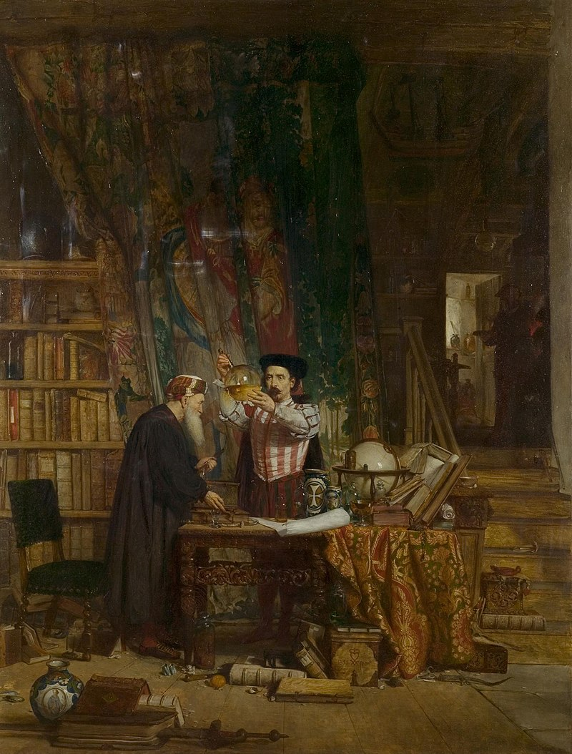
"Alkeemik", Sir William Fettes Douglas (1822–1891)

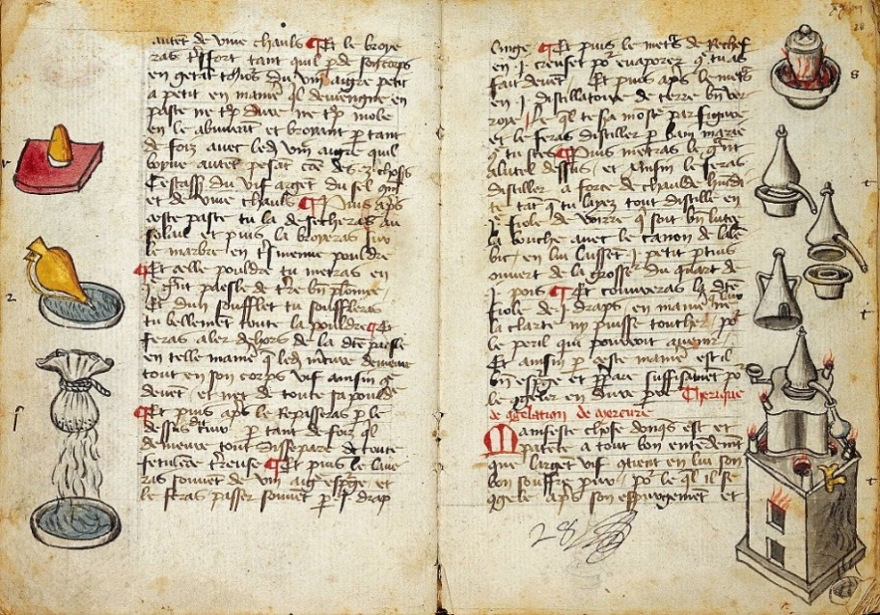
Illustreeritud leheküljed 15. sajandi alkeemiliste retseptide ja protsesside raamatust (Raymundus Lullius)

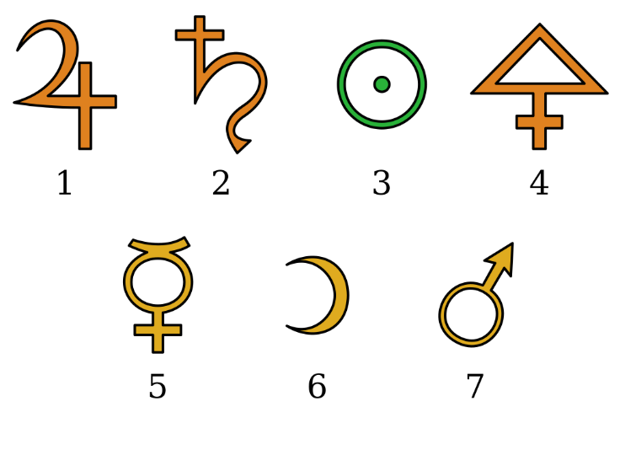
Mõned alkeemilised sümbolid: 1-tina, 2-plii, 3-kuld, 4-väävel, 5-elavhõbe, 6-hõbe, 7-raud

Vrakivaip õppeklassis mõõtmiseks:
